深圳中学高一物理暑假作业一——运动学
一、单选题（本大题共7小题，共35.0分）
- 2020年7月23日12时41分，长征五号遥四运载火箭在海南文昌发射中心发射升空，并成功进入预定轨道．该火箭携带着我国首次火星探测任务“天问一号”探测器发射升空，其任务是通过一次发射，实现火星环绕、着陆和巡视探测．下列关于“天问一号”探测器的说法正确的是$($ $)$
A. “7月23日12时41分”是时间
B. 研究“天问一号”探测器在火星表面运动的姿态时，可以将其看作质点
C. “天问一号”探测器刚刚升空时速度很小，加速度却很大
D. “天问一号”探测器静止在火星表面时，其相对于地球也是静止的
- 了解物理规律的发现过程，学会像科学家那样观察思考，往往比掌握知识本身更重要。针对伽利略对自由落体运动的研究内容及过程，有以下叙述：
$①$伽利略后来借助数学知识发现，如果速度与位移成正比，将会推导出复杂的结论；
$②$伽利略相信，自然界的规律是简洁明了的，他猜想自由落体运动一定是一种最简单的变速运动，它的速度应该是均匀变化的；
$③$亚里士多德认为物体下落的快慢是由它们的重量决定的，伽利略通过逻辑推理和实验证实亚里士多德的结论是错误的；
$④$伽利略通过斜面实验来证明速度与时间成正比的猜想是正确的，并进行了合理外推：当倾角为$90°$时，运动变为自由落体，其性质不变，而且所有物体下落的加速度都是一样的。
根据伽利略研究的真实过程，你认为下列排序科学合理的是$( )$
A. $①②③④$ B. $③②①④$ C. $②①③④$ D. $.②③①④$
- 甲乙两同学沿直线从A地到B地，甲同学前一半位移平均速度为v，后一半位移平均速度为2v；乙同学前一半时间平均速度为v，后一半时间平均速度为2v。则关于两同学全程平均速度$v_{甲}$，$v_{乙}$的关系，下列正确的是
A. $v_{甲}>v_{乙}$ B. $v_{甲}<v_{乙}$ C. $v_{甲}=v_{乙}$ D. $v_{甲}=2v_{乙}$
- 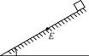如图所示，E为斜面的中点，斜面上半段光滑，下半段粗糙，一个小物体由顶端静止释放，沿斜面下滑到底端时速度为零$.$小物体下滑过程中位移x、速度v、合力F、加速度a与时间t的关系如图所示，以沿斜面向下为正方向，则下列图象中可能正确的是$( )$
A. 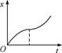 B. 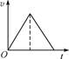 C. 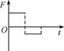 D. 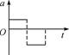
- 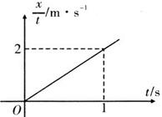一质点从$t=0$时刻开始沿某一方向做直线运动，x表示物体运动的位移，其$\frac{x}{t}-t$的图像如图所示，则
A. 质点做匀速直线运动，速度为$2m/s$
B. 质点做匀加速直线运动，加速度为$2m/s^{2}$
C. 质点做匀减速直线运动，初速度为$2m/s$
D. 质点在第1s内的平均速度为$2m/s$
- 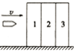如图所示，在水平面上固定着三个完全相同的木块，一子弹以水平速度v射入木块，若子弹在木块中做匀减速直线运动，当穿透第三个木块时速度恰好为零，则子弹依次射入每个木块时的速度比和穿过每个木块所用的时间比分别为$( )$
A. $v_{1}$：$v_{2}$：$v_{3}=3$：2：1 B. $v_{1}$：$v_{2}$：$v_{3}=\sqrt{5}$：$\sqrt{3}$：1
C. $t_{1}$：$t_{2}$：$t_{3}=1$：$\sqrt{2}$：$\sqrt{3}$ D. $t_{1}$：$t_{2}$：$t_{3}=(\sqrt{3}-\sqrt{2})$：$(\sqrt{2}-1)$：1
- 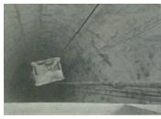如图所示，竖井中的升降机可将地下深处的矿石快速运送到地面。某一竖井的深度为104m，升降机运行的最大速度为$8m/s$，加速度大小不超过$1m/s^{2 }$。假定升降机到井口的速度为0，则将矿石从井底提升到井口的最短时间是$($ $)$
A. 13s B. 16s C. 21s D. 26s
二、多选题（本大题共3小题，共12.0分）
- 甲乙两车在一平直道路上同向运动，其$v-t$图象如图所示。若图中$ΔOPQ$的面积为$s_{0}$，初始时，甲车在乙车前方$Δs$处。则下列说法正确的是$( )$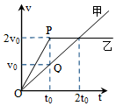
A. 若$t=\frac{t_{0}}{2}$时相遇，则$Δs=\frac{s_{0}}{2}$
B. 若$t=t_{0}$时二者相遇，则$t=2t _{0}$时二者还会再次相遇
C. 若$t=t _{0}$时二者相遇，则到二者再次相遇时乙共走了$10s_{0}$
D. 若$t=\frac{3t_{0}}{2}$时相遇，则到这次相遇甲走了$\frac{9s_{0}}{4}$
- 如图所示，一个人在沿着长12m的竖立在地面上的钢管下滑，他从钢管顶部由静止先做匀加速再做匀减速下滑，到达地面时候速度恰好为0。如果他加速时的加速度大小是减速时的2倍，下滑的总时间是3s，那么这个人$( )$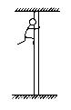
A. 加速过程中加速度大小为$4m/s^{2}$
B. 加速与减速过程的时间之比为1：2
C. 加速与减速过程中平均速度之比为1：2
D. 下滑过程中最大速度为$8m/s$
- 雾霾天气会严重影响交通。一辆卡车以大小为$54 km/h$的速度在平直公路上匀速行驶，司机突然发现正前方有一辆小轿车正以大小为$36 km/h$的速度匀速向前行驶。该司机刹车的反应时间为$0.6 s$，刹车后卡车以大小为$5 m/s^{2}$的加速度匀减速前进，最后恰好没有和小轿车相撞，避免了一场事故。下列说法正确的是
A. 司机发现情况后，卡车经过$1.6 s$追上前面的小轿车
B. 司机发现情况时，卡车与小轿车的距离为$12.5 m$
C. 从司机发现情况到停下的过程，卡车的平均速度为$7.5 m/s$
D. 若卡车的初速度为$72 km/h$，刹车的加速度大小为$6 m/s^{2}$，其他条件不变，则卡车将撞上小轿车
三、实验题（本大题共2小题，共18.0分）
- 2020年5月，我国进行了珠穆朗玛峰的高度测量，其中一种方法是通过使用重力仪测量重力加速度，进而间接测量海拔高度。某同学受此启发就地取材设计了如下实验，测量当地重力加速度的大小。实验步骤如下：
$(i)$如图甲所示，选择合适高度的垫块，使木板的倾角为$53°$，在其上表面固定一与小物块下滑路径平行的刻度尺$($图中未画出$)$。
$(ii)$调整手机使其摄像头正对木板表面，开启视频录像功能。将小物块从木板顶端释放，用手机记录下小物块沿木板向下做加速直线运动的情况。然后通过录像的回放，选择小物块运动路径上合适的一点作为测量参考点，得到小物块相对于该点的运动距离L与运动时间t的数据。
$(iii)$该同学选取部分实验数据，画出了$\frac{2L}{t}-t$图象，利用图象数据得到小物块下滑的加速度大小为$5.6m/s^{2}$。
$(iv)$再次调节垫块，改变木板的倾角，重复实验。
回答以下问题：
$(1)$当木板的倾角为$37°$时，所绘图象如图乙所示。由图象可得，物块过测量参考点时速度的大小为______$m/s$；选取图线上位于坐标纸网格交叉点上的A、B两点，利用A、B两点数据得到小物块下滑加速度的大小为______$m/s^{2}($结果均保留2位有效数字$)$。
$(2)$根据上述数据，进一步分析得到当地的重力加速度大小为______$m/s^{2}.($结果保留2位有效数字，$sin37°=0.60$，$cos37°=0.80)$
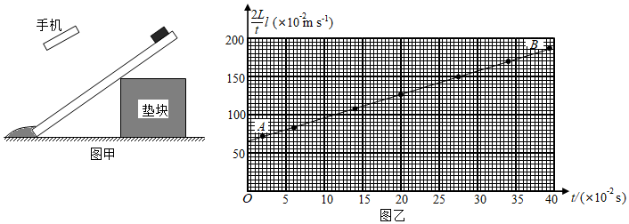
- $(1)$短跑运动员在$100 m$比赛中，以$8 m/s$的速度迅速从起点冲出，到$50 m$处的速度是$9 m/s$，10s末到达终点的速度是$10.2 m/s$，则运动员在全程中的平均速度是 ．
$(2)$一质点从A点由静止开始以加速度a运动，到达B点的速度是v，又以2a的加速度运动，到达C点的速度为2v，则$X_{AB}∶X_{BC}$等于__________________________
$(3)$电磁打点计时器是用于测量_______的仪器，工作电源是_________$($填“交流电”或“直流电”$)$，电源电压是_______V，相邻打点时间间隔是_____S．
$(4)$如图是用纸带拖动小车用打点计时器测定匀变速运动的加速度打出的条纸带。A、B、C、D、E为我们在纸带上所选的记数点，相邻计数点间的时间问隔为$0.1$秒。$($结果保留两位有效数字$)$
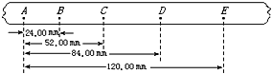
试求：$1)$打点计时器打下C点时小车的瞬时速度为______$m/s$；
$2)$小车的加速度大小为__________$m/s^{2}$．
四、计算题（本大题共3小题，共30.0分）
- 如图所示，悬挂的直杆AB长为4m，在B端下方距离为$h=1.8m$处，有一长为$1.4m$的无底圆筒CD，若将悬经剪断，问：
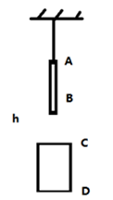
$(1)$直杆下端B穿过圆筒的时间是多少？
$(2)$整个直杆AB穿过圆筒的时间是多少？

- 跳伞运动员做低空跳伞表演，他在距地面308m处离开飞机后先做自由落体运动，下落到某一高度打开降落伞，伞张开后运动员以$14m/s^{2}$的加速度做匀减速直线运动，到达地面时速度为$4m/s$，$(g=10m/s^{2})$求：
$(1)$运动员自由下落的时间为多长？
$(2)$运动员打开降落伞时距地面的高度为多少？

- 一辆汽车在十字路口等待绿灯，当绿灯亮时汽车以$a_{1}=2m/s^{2}$的加速度开始行驶，发现一辆电动车正在其前方$x_{0}=75m$处以$v_{电}=10m/s$的速度同向匀速行驶，试问：
$(1)$在追上电动车之前，汽车与电动车之间的最大距离；
$(2)$汽车追上电动车时的速度大小；
$(3)$若汽车追上电动车后立即刹车，汽车刹车过程中的加速度大小为$a_{2}=5m/s^{2}$，则再经多长时间电动车追上汽车。

